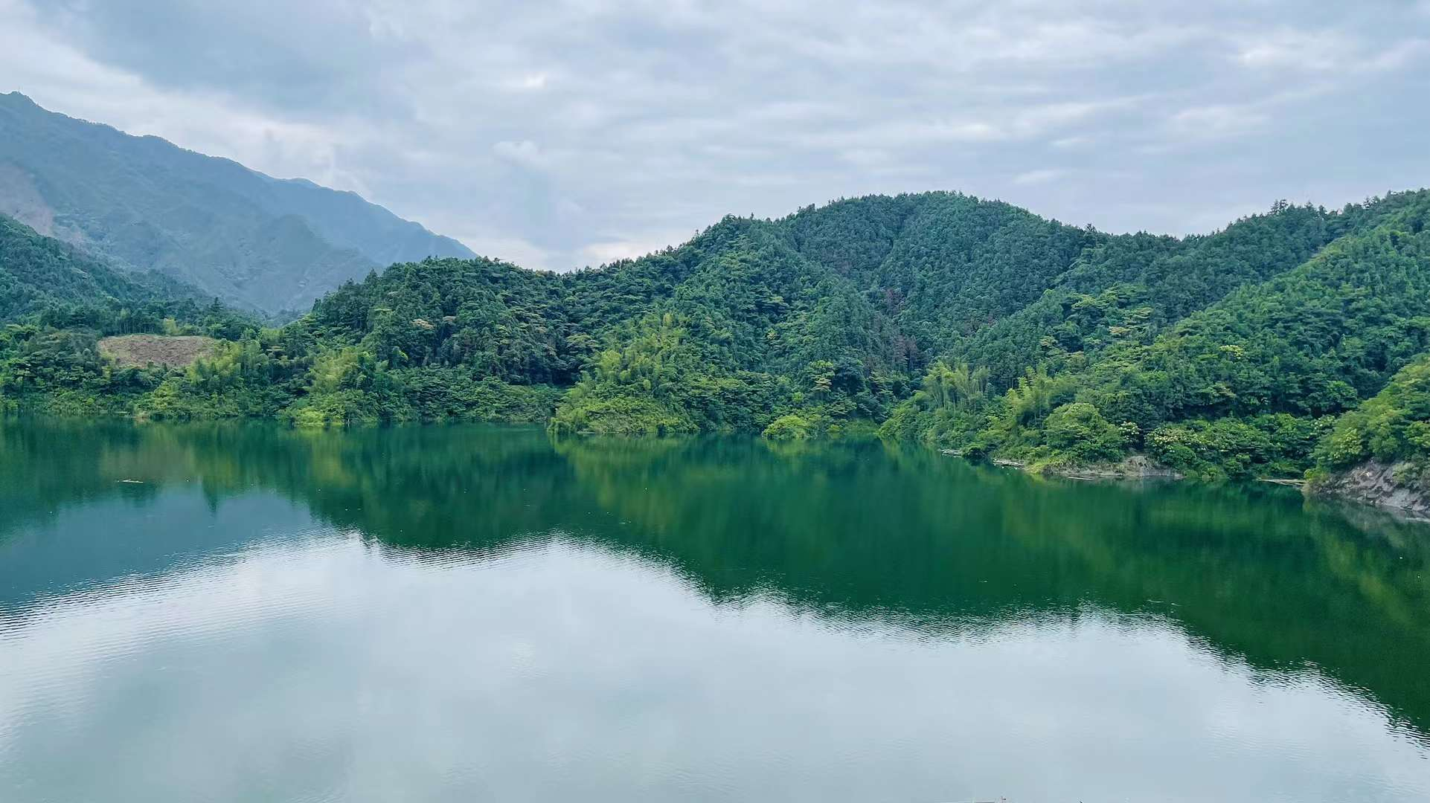

2022年

柳州市水资源公报

**LIUZHOU WATER RESOURCES BULLETIN**

**柳州市水利局**

柳州市水资源公报2022（总第23期）

《柳州市水资源公报》编辑委员会

主 任：左 崖

副主任：马朝晖 吕 哲

编 委：曾四光 兰 雯 刘 杨 黄 亮

《柳州市水资源公报》编辑部

主 编： 兰 雯 梁贵猛

编辑人员： 白勋山 罗淑玲 曾兴建 李 琳

张恒嘉 彭贵明 宾 云

资料来源：柳州市2022年度水利统计和水文部门测验整编成果

【 】

目 录

Contents

一、综述 1

二、水资源量 2

三、蓄水动态 13

四、供用水量 15

五、用水指标 19

六、水资源管理 20

七、重要水事 22

**综述**

**[OVERVIEW](http://dict.youdao.com/w/overview/" \l "keyfrom=E2Ctranslation)**

**01**

柳州又称龙城，位于广西中北部，总面积1.86万平方公里，市区面积3555平方公里，建成区面积248.5平方公里，辖10个县（区）。2022年常住人口418.40万人，其中城镇人口295.85万人，常住人口城镇化率为70.71%。属亚热带季风气候，年平均气温21°C。2022年柳州市年平均降水量为1878.1mm ，折合降水总量为349.2亿m3,比2021年增加4.7%，比多年平均增加11.6%。2022年全市地表水资源量233.5亿m3，折合径流深 1255.9 mm，径流系数为0.67。与2021年相比水资源量增加了53.2%，与多年均值相比增加了22.6%。

2022年，经统计分析，全市大中型水库（电站）年初蓄水总量为14.764亿m³，年末蓄水总量为14.458亿m³，年末蓄水总量比年初蓄水总量减少0.306亿m³。

2022年，全市总供水量为16.00亿m³，较2021年减少0.84亿m³，其中地表水供水量为15.20亿m³，地下水供水量为0.65亿m³，其他水源供水量为0.15亿m³。总用水量为16.00亿m³，其中农业用水量为11.02亿m³，工业用水量为1.31亿m³，生活用水量为3.32亿m³，生态环境用水量为0.44亿m³。用水消耗总量7.59亿m³，综合耗水率47.4%。

2022年，全市人均综合用水量为382m³，万元地区生产总值用水量为51.5m³，万元工业增加值用水量为12.3m³，城镇人均生活（综合）用水量为176.9L/d，农村人均居民用水量为114L/d。

**02**

**水资源量**

**QUANTITY OF WATER RESOURCES**

**（一）降水量**

2022年柳州市年平均降水量为1878.1mm ，折合降水总量为349.2亿m3,比2021年增加4.7%，比多年平均增加11.6%。

2022年柳州市各地降水分布不均，各降水量站年降水量在1068～3893mm之间，年最大降水量是年最小降水量的3倍多。暴雨中心出现在融水苗族自治县贝江上游再老、林洞、香粉一带。贝江上游年降水量在1351.5～3893mm之间，为全市最高；降水低值区主要分布在三江侗族自治县西北一带，年降水量在1086.5～2288mm之间；其它降水量站年降水量在1162～2659mm之间。

从行政分区来看，与2021年相比，行政分区的年降水量比上年有增有减，幅度在-20.1%～59%之间，其中减幅最大的是融安县，为20.1%，增幅最大的为鹿寨县，为59%，全市增幅5%。



年降水量与多年均值相比，所有行政分区年降水量比多年平均值有所增加，增加幅度在8.1%～21.3%之间，其中增加最小的是三江侗族自治县，为8.1%，增加最大的是鹿寨县，为21.3%。



从流域分区看，与2021年相比，流域分区的年降水量有增有减，幅度在-18.1%～52%之间，其中减少最大的是柳江上游，为18.1%，增加最大的是柳江下游，为52%。



与多年均值相比，流域分区的年降水量柳江上游减少9.7%，其余增加幅度在9.3%～17.6%之间，其中增加最大的是柳江下游，17.6%。



2022年，全市各行政分区降水量年内分配不均，全年降水主要集中在5～8月份，各主要行政区域代表站连续最大4个月降水量占全年降水量的60%左右，其中，比重最大的是三江侗族自治县的古宜站，占全年的68.7%。各行政分区最大4个月降水量与2021年相比，所有行政分区有增有减，幅度在-0.1%～15.9%之间，其中增加幅度最大的是三江侗族自治县的古宜站。



**（二）地表水资源量**

**1、地表水资源量概况**

2022年全市地表水资源量233.5亿m3，折合径流深 1255.9 mm，径流系数为0.67。与2021年相比水资源量增加了53.2%，与多年均值相比增加了22.6%。

从行政分区来看，与2021年相比，水资源量均有所增加，幅度在25.3%～153%之间；其中增幅最大的是市辖区，为153%。

与多年均值相比，除融安县水资源量减少12.1%，其余行政分区水资源量均比2021年有所增加，幅度在9.9%～55.9%之间；其中增加幅度最大的是三江侗族自治县，为55.9%。





从流域分区看，与2021年相比，水资源量均增加，增加幅度在26%～248.3%之间，其中增加幅度最大的是红水河下游，为248.3%。



与多年均值相比，水资源量除红水河下游减少7.3%，其余增加幅度在8.8%～82%之间，其中增加幅度最大的是柳江上游，为82%。



**2、地表水资源分布特点**

1、全市径流量分布与降水量分布基本一致，汛期径流量占年径流量的82%左右，其中，贝江勾滩水文站汛期径流量占的比重最大，达86.5%，都柳江涌尾（二）水文站汛期径流量占的比重最小，为77.1%。

2、各主要河流连续最大4个月径流量占年径流量的77%左右，其中，洛清江对亭水文站连续最大4个月径流量占的比重最大，为81.7%，古宜河草头坪水文站连续最大4个月径流量占的比重最小，为72.2%，连续最大4个月径流量,多数河流出现的时间在4～7月。

**（三）出入境水量**

2022年，柳州市入境水量为349.5亿m3，比2021年增加15.7%，其中都柳江从贵州省入境95.99亿m3，洛清江从广西桂林市入境68.32亿m3，古宜河从广西桂林市入境49.37亿m3，龙江从广西河池市入境133.4亿m3，石榴河从广西来宾市入境2.407亿m3，少数水量从湖南省境内汇入古宜河。

2022年，柳州市出境水量547.0亿m3，比2021年增加24.8%，其中，从柳江流出柳州市的水量539.6亿m3，从红水河下游流出柳州市的水量7.431亿m3。

**（四）浅层地下水资源量**

柳州市属南方山丘区，岩溶地貌较为发育，地表水与地下水相互转化，枯水期河川径流量主要由地下径流补给，且数量比较稳定，河川基流量基本等于浅层地下水资源量。经实测资料分析，用枯季最小月平均流量计算地下径流，得到2022年柳州市浅层地下水资源量为9.585亿m3。

**（五）水资源总量**

区域水资源总量是指当地年内降水量形成的地表、地下产水总量，不含过境水量。柳州市浅层地下产水量为河川基流量，是重复计算量，柳州市地表水资源量即为水资源总量。

2022年柳州市水资源总量为233.5亿m3，折合径流深1255.9mm。2022年柳州市径流系数为0.67，多年平均径流系数为0.62。

从2002～2022年柳州市降水量、水资源总量变化过程可以看出：2002、2008、2015、2017、2020、2022年降水量明显大于多年平均值，2003、2007、2009、2011年降水量明显小于多年平均值，其它年份降水量基本接近多年平均值；水资源总量的年际变化情况与降水量基本一致。



**2022年柳州市行政分区降水量、水资源量表**

|  |  |  |  |  |  |  |
| --- | --- | --- | --- | --- | --- | --- |
| 行政分区 | 降水深（mm） | 降水量（亿m3） | 地表水资源量（亿m3） | 折合径流深（mm） | 地下水资源量（亿m3） | 水资源总量（亿m3） |
|
| 市辖区 | 1615.4 | 52.86 | 31.20 | 953.5 | 2.363 | 31.20 |
| 鹿寨县 | 1849.5 | 61.66 | 45.96 | 2184.4 | 1.572 | 45.96 |
| 融安县 | 1983.1 | 57.05 | 29.78 | 893.2 | 1.356 | 29.78 |
| 融水苗族自治县 | 2279.3 | 105.2 | 71.29 | 2477.9 | 2.175 | 71.29 |
| 三江侗族自治县 | 1703.0 | 40.72 | 35.21 | 763.1 | 1.127 | 35.21 |
| 柳城县 | 1507.6 | 280.3 | 20.08 | 839.8 | 0.9918 | 20.08 |
| 全市 | 1878.1 | 349.2 | 233.5 | 1255.9 | 9.585 | 233.5 |

**2022年柳州市流域分区降水量、水资源量表**

|  |  |  |  |  |  |  |
| --- | --- | --- | --- | --- | --- | --- |
| 流域分区 | 降水深（mm） | 降水量（亿m3） | 地表水资源量（亿m3） | 折合径流深（mm） | 地下水资源量（亿m3） | 水资源总量（亿m3） |
|
| 柳江上游 (榕江以下) | 1574.3 | 34.89 | 30.48 | 1375.6 | 1.045 | 30.48 |
| 柳江中游 | 2083.2 | 188.5 | 117.8 | 1301.2 | 4.266 | 117.8 |
| 柳江下游 | 1762.2 | 96.50 | 67.32 | 1229.4 | 2.581 | 67.32 |
| 龙江 | 1532.2 | 14.13 | 10.65 | 1155.6 | 0.4346 | 10.65 |
| 红水河下游 | 1632.0 | 15.14 | 7.289 | 785.4 | 1.258 | 7.289 |
| 全市 | 1878.1 | 349.2 | 233.5 | 1256.0 | 9.585 | 233.5 |

**03**

**蓄水动态**

**WATER STORAGE**

2022年全市水利部注册登记管理的水库311座，登记在册水电站136座，其中大型水库（电站）6座，中型水库（电站）21座。经统计分析，全市大中型水库（电站）年初蓄水总量为14.764亿m³，年末蓄水总量为14.458亿m³，年末蓄水总量比年初蓄水总量减少0.306亿m³。其中，大型水库（电站）年末蓄水总量为12.005亿m³，比年初减少0.412亿m³；中型水库（电站）年末蓄水总量为2.453亿m³，比年初增加0.106亿m³。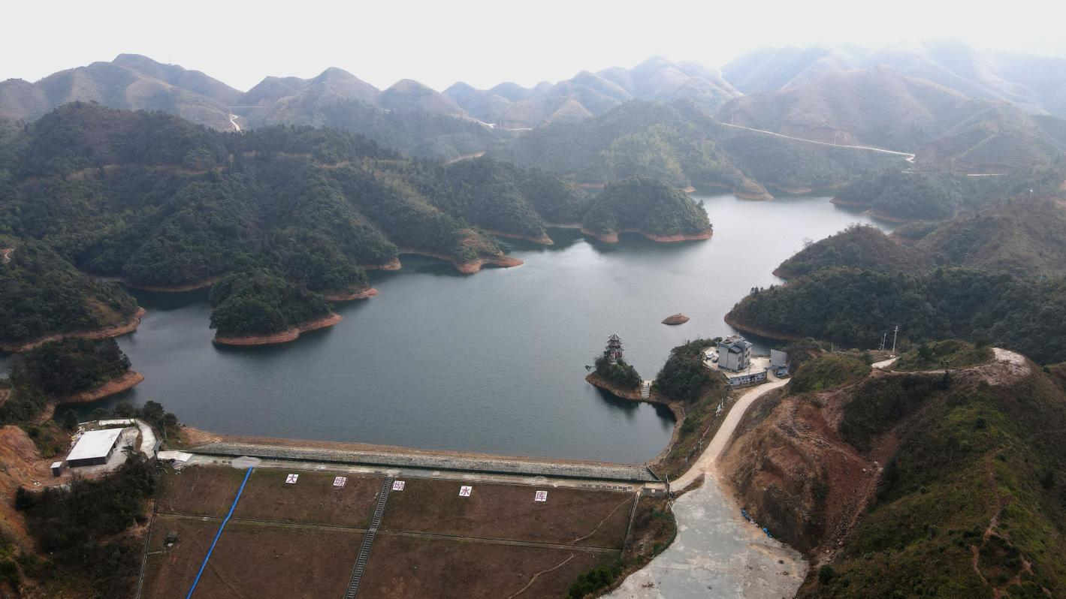

**2022年柳州市大中型水库（电站）蓄水动态表**

|  |  |  |  |
| --- | --- | --- | --- |
| 水库（电站） 名称 | 年初蓄水总量 | 年末蓄水总量 | 年蓄水变化量 |
| （亿m³） | （亿m³） | （亿m³） |
| **（一）大型** | **12.416** | **12.005** | **-0.412** |
| 红花电站 | 5.661 | 5.57 | -0.091 |
| 大埔电站 | 2.179 | 2.161 | -0.018 |
| 麻石电站 | 1.5096 | 1.4604 | -0.0492 |
| 古顶电站 | 0.69 | 0.6906 | 0.0006 |
| 落久水利枢纽 | 1.221 | 1.009 | -0.212 |
| 浮石电站 | 1.1557 | 1.1136 | -0.0421 |
| **（二）中型** | **2.348** | **2.453** | **0.106** |
| 龙母 | 0.042673 | 0.03364 | -0.009033 |
| 马步 | 0.02485 | 0.02624 | 0.00139 |
| 工农 | 0.00112 | 0.03303 | 0.03191 |
| 龙怀 | 0.0622 | 0.0481 | -0.0141 |
| 北弓 | 0.04877 | 0.0548 | 0.00603 |
| 安乐 | 0.01709 | 0.01069 | -0.0064 |
| 峨侣 | 0.0025 | 0.0108 | 0.0083 |
| 独山 | 0.0209 | 0.007125 | -0.013775 |
| 大龙 | 0.05625 | 0.046036 | -0.010214 |
| 泗维河 | 0.2084 | 0.2236 | 0.0152 |
| 石门 | 0.0837 | 0.07897 | -0.00473 |
| 古顶 | 0.69 | 0.6906 | 0.0006 |
| 草头坪水电站 | 0.2667 | 0.2367 | -0.03 |
| 厘金滩水电站 | 0.144 | 0.1452 | 0.0012 |
| 淑母水电站 | 0 | 0.172 | 0.172 |
| 江门水电站 | 0.1195 | 0.1189 | -0.0006 |
| 荣地水电站 | 0.0611 | 0.058 | -0.0031 |
| 江口电站 | 0.1562 | 0.1435 | -0.0127 |
| 龙兴电站 | 0.1709 | 0.1576 | -0.0133 |
| 西岸电站 | 0.0381 | 0.0315 | -0.0066 |
| **合计** | **14.764** | **14.458** | **-0.306** |

**供用水量**

**WATER SUPPLY AND USE**

**04**

**（一）供水量**

供水量指各种水源工程为用户提供的包括输水损失在内的总供水量。

2022年，全市总供水量为16.00亿m³，其中地表水供水量为15.20亿m³，占95.00%；地下水供水量为0.65亿m³，占4.06%；其他水源供水量为0.15亿m³，占0.94%。

按照行政区域划分，市辖区全年供水量6.5 亿m³，柳城县2.35亿m³，鹿寨县2.61亿m³，融安县1.48亿m³，融水苗族自治县1.78亿m³，三江侗族自治县1.29亿m³。按照流域分区划分，柳江流域区供水量为15.46亿m³，红水河流域区供水量为0.54亿m³。

**（二）用水量**

2022年，全市用水量为16.00亿m³，其中农田灌溉用水量10.23亿 m³，占63.94%；林牧渔畜用水量0.79亿m³，占4.94%；工业用水量1.31亿m³，占8.19%；建筑业和服务业用水量0.8亿m³，占5.00%，城镇居民生活用水量1.91亿m³，占11.94%，农村居民生活用水量0.51亿m³，占3.19%，生态环境用水量0.44亿m³，占2.75%。

**2022年柳州市供用水量表**

|  |  |  |  |  |  |  |  |  |  |  |  |  |  |  |
| --- | --- | --- | --- | --- | --- | --- | --- | --- | --- | --- | --- | --- | --- | --- |
| **分区** | **供水量（亿m³）** | | | | **用水量（亿m³）** | | | | | | | | | |
| **其中** | | | **总供 水量** | **总用 水量** | **农业用水** | | | **工业**  **用水** | **生活用水** | | | | **城乡环境用水** |
| **地表 水源** | **地下 水源** | **其他水源** | **小计** | **耕地 灌溉** | **林园牧渔畜** | **小计** | **建筑业和服务业** | **城镇居民生活** | **农村居民生活** |
|
| 市辖区 | 6.214 | 0.227 | 0.055 | 6.50 | 6.50 | 2.924 | 2.703 | 0.221 | 0.959 | 2.254 | 0.640 | 1.480 | 0.133 | 0.360 |
| 柳城县 | 2.110 | 0.147 | 0.090 | 2.35 | 2.35 | 2.065 | 1.879 | 0.186 | 0.096 | 0.178 | 0.003 | 0.091 | 0.084 | 0.008 |
| 鹿寨县 | 2.466 | 0.144 | 0.004 | 2.61 | 2.61 | 2.124 | 1.988 | 0.135 | 0.199 | 0.269 | 0.076 | 0.125 | 0.069 | 0.023 |
| 融安县 | 1.422 | 0.056 | 0.001 | 1.48 | 1.48 | 1.278 | 1.193 | 0.085 | 0.029 | 0.155 | 0.031 | 0.071 | 0.053 | 0.017 |
| 融水苗族自治县 | 1.721 | 0.053 | 0.002 | 1.78 | 1.78 | 1.528 | 1.416 | 0.112 | 0.023 | 0.205 | 0.020 | 0.091 | 0.094 | 0.021 |
| 三江侗族自治县 | 1.267 | 0.021 | 0.000 | 1.29 | 1.29 | 1.105 | 1.052 | 0.053 | 0.006 | 0.165 | 0.031 | 0.054 | 0.079 | 0.012 |
| 柳江  流域 | 14.704 | 0.609 | 0.152 | 15.46 | 15.46 | 10.611 | 9.845 | 0.766 | 1.311 | 3.118 | 0.774 | 1.860 | 0.484 | 0.425 |
| 红水河 流域 | 0.496 | 0.040 | 0.000 | 0.54 | 0.54 | 0.413 | 0.386 | 0.027 | 0.000 | 0.108 | 0.026 | 0.054 | 0.028 | 0.014 |
| 全 市 | 15.20 | 0.65 | 0.15 | 16.00 | 16.00 | 11.02 | 10.23 | 0.79 | 1.31 | 3.23 | 0.80 | 1.91 | 0.51 | 0.44 |

**（三）耗水量**

耗水量指在输用水过程中，通过蒸腾蒸发、土壤吸收、产品带走，居民和牲畜饮用等形式消耗，不能回收到地表水体或地下水含水层的水量。

2022年，全市总耗水量为7.59亿m³，其中农田灌溉耗水量4.87亿 m³,占总耗水量的64.16%；林牧渔畜耗水量0.49亿m³，占总耗水量的6.46%；工业耗水量0.65亿m³，占总耗水量的8.56%；居民生活耗水量1.07亿m³，占总耗水量的14.10%；建筑业和服务业0.26亿m³，占总耗水量的3.43%；生态环境耗水量为0.27亿m³，占总耗水量的3.56%。

由于各类用户的需水特征和用水方式不同，其耗水率差别较大，其中农田灌溉为47.6%；林牧渔畜61.3%，工业49.6%，城镇居民生活32.4%，农村居民生活87.9%，全市综合耗水率47.5%。

**2022年柳州市行政分区耗水量表**

|  |  |  |  |  |  |  |  |  |  |  |
| --- | --- | --- | --- | --- | --- | --- | --- | --- | --- | --- |
| **行政 分区** | **总耗 水量** | **农业用水** | | | **工业 用水** | **生活用水** | | | | **城乡环境用水** |
| **小计** | **耕地**  **灌溉** | **林园牧渔畜** | **小计** | **建筑业和服务业** | **城镇 居民** | **农村 居民** |
| 市辖区 | 2.90 | 1.424 | 1.291 | 0.133 | 0.449 | 0.808 | 0.212 | 0.472 | 0.116 | 0.220 |
| 柳城县 | 1.17 | 1.009 | 0.898 | 0.111 | 0.048 | 0.108 | 0.001 | 0.035 | 0.074 | 0.005 |
| 鹿寨县 | 1.29 | 1.033 | 0.951 | 0.082 | 0.121 | 0.123 | 0.021 | 0.041 | 0.062 | 0.014 |
| 融安县 | 0.70 | 0.601 | 0.548 | 0.053 | 0.013 | 0.080 | 0.009 | 0.026 | 0.046 | 0.010 |
| 融水苗族自治县 | 0.88 | 0.746 | 0.676 | 0.069 | 0.011 | 0.115 | 0.006 | 0.029 | 0.082 | 0.013 |
| 三江侗族自治县 | 0.64 | 0.539 | 0.502 | 0.036 | 0.003 | 0.093 | 0.009 | 0.016 | 0.069 | 0.007 |
| 全 市 | 7.59 | 5.35 | 4.87 | 0.49 | 0.65 | 1.33 | 0.26 | 0.62 | 0.45 | 0.27 |

**05**

**用水指标**

**WATER USE INDICES**

2022年，全市人均综合用水量为382m³，平均用水指标如下：耕地灌溉亩均用水量为598m³，万元地区生产总值用水量为51.5m³，万元工业增加值用水量为12.3m³，城镇人均生活（综合）用水量为176.9L/d，农村人均居民用水量为114L/d。

**2022年各行政区域主要用水指标**

|  |  |  |  |  |  |
| --- | --- | --- | --- | --- | --- |
| **行政分区** | **人均水资源量（m³）** | **人均用水量（m³）** | **万元地区生产总值用水量（m³）** | **万元工业增加值用水量（m³）** | **耕地灌溉亩均用水量（m³）** |
| 市辖区 | 1236 | 257 | 27.6 | 10.2 | 637 |
| 柳城县 | 6401 | 748 | 110.2 | 17.8 | 545 |
| 鹿寨县 | 13566 | 772 | 133.4 | 44.5 | 633 |
| 融安县 | 11601 | 576 | 119.9 | 9.7 | 514 |
| 融水苗族自治县 | 17112 | 426 | 125.5 | 13.1 | 622 |
| 三江侗族自治县 | 10570 | 386 | 142.1 | 9.0 | 622 |
| 全 市 | 5582 | 382 | 51.5 | 12.3 | 598 |

**06**

**水资源管理**

**WATER RESOURCES MANAGEMENT**

**（一）最严格水资源管理制度考核情况**

自治区水利厅会同自治区发展改革委等10个部门组成考核组对各市2022年度实行最严格水资源管理制度的情况进行考核，经自治区人民政府审定，于2023年4月25日印发考核结果，柳州市的考核等级为优秀，位列全区第一名。

柳州市对市辖各县（区、新区）2022年实行最严格水资源管理制度完成情况进行考核，柳江区、融安县、鹿寨县、鱼峰区、融水苗族自治县苗族自治县、柳城县、城中区、柳南区认真履行职责，较好地完成各项指标任务，考核结果为优秀；柳北区、三江侗族自治县侗族自治县、柳东新区、阳和工业新区(北部生态新区)完成各项指标任务,考核结果为良好。

**（二）“双控”指标完成情况**

2022年，全市用水总量控制目标为22.6亿m³，万元地区生产总值用水量比2020年下降目标值为3.7%，万元工业增加值用水量比2020年下降目标值为3.7%，农田灌溉水有效利用系数目标值为0.516，跨市河流交界断面水量达标率考核目标值为100%。

2022年，全市用水总量为16.0亿m³（全口径），万元地区生产总值用水量比2020年下降9.78%，万元工业增加值用水量比2020年下降30.78%，农田灌溉水有效利用系数达到0.517。

**（三）取水许可管理**

取水许可是《中华人民共和国水法》确立水资源管理的一项基本制度。2022年，全市在册管理的取水许可证共2057套，其中水力发电103套。按行政区域（不含水力发电）：市辖区362套，柳城县298套,鹿寨县250套,融安县248套，融水苗族自治县437套，三江侗族自治县359套。2022年，全市已办理取水许可的取水户（不含水力发电）许可取水量11.81亿m³，按行政区域分：市辖区2.52亿m³，柳城县2.52亿m³，鹿寨县2.24亿m³，融安县1.08亿m³，融水苗族自治县2.39亿m³，三江侗族自治县1.06亿m³。

**07**

**重要水事**

**IMPORTANT WATER AFFAIRS**

**（一）****洪涝灾害**

2022年，我市出现9次强降雨过程和1次干旱灾害。降雨主要集中在5月，降雨量较往期偏少，呈现降雨分布集中、强度大的特点。最大一次强降雨过程发生在6月16日-21日，强降雨过程融水苗族自治县苗族自治县香粉乡最大累计雨量达524.5毫米，最大1小时雨量149.4毫米。

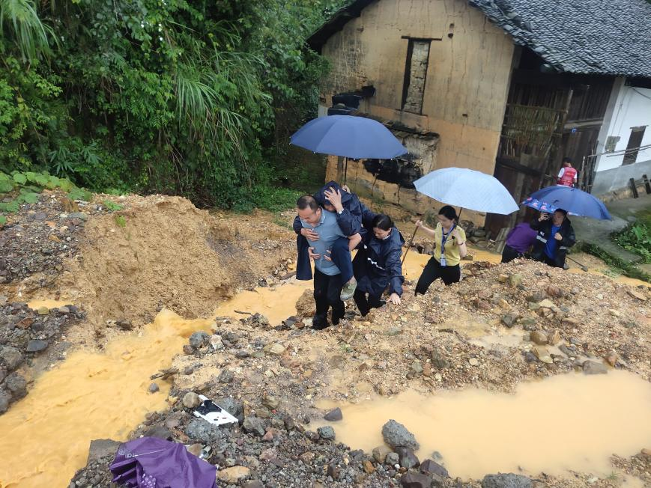受强降雨影响，柳江河出现两次超警洪水，第一次于6月5日21时15分出现84.62米的洪峰水位，超警2.12米（警戒水位82.5米），第二次于6月21日6时50分出现83.59米的洪峰水位，超警1.09米。洪水期间，柳州市防洪工程共关闭交通闸3座次、防洪闸32座次，运行泵站51座次，全市泵站累计抽排561.25小时，抽排量782.34万立方米，防洪堤保护城区26.33平方公里，避免转移人口27.14万人次。

2022年，柳州市今年降雨洪涝共造成9个县（区）62个乡镇受灾，受灾107906人，转移人口11429人，直接经济总损失约10.7096亿元，其中水利工程设施直接经济损失5.1860亿元。各级水利部门通过派出专家组、工作组结合防洪工程、水利枢纽调度累计减少受灾人口353299人，减淹耕地9096.47公顷，减少经济损失约6.479亿元。

2022年整个汛期期间，我市未发生水库等重大水利工程失事事件，达到“零死亡、零事故”，顺利完成年度山洪灾害防治任务。

2022年8月至12月，柳州市面降雨量14.3-74.7mm，与历年同期相比偏少6-8成，主要江河来水量与历年同期平均值偏少4-8成，柳州市水文中心11月发布干旱黄色预警。三江侗族自治县、融水苗族自治县、鱼峰、柳城、柳南、鹿寨、柳江、柳东新区、融安、柳北（或全市）因干旱缺水造成供水受影响34015人，大型牲畜16头，通过消防车、送水车等方式临时送水，全部解决因旱缺水受影响群众和牲畜。

**（二）落久水利枢纽工程**

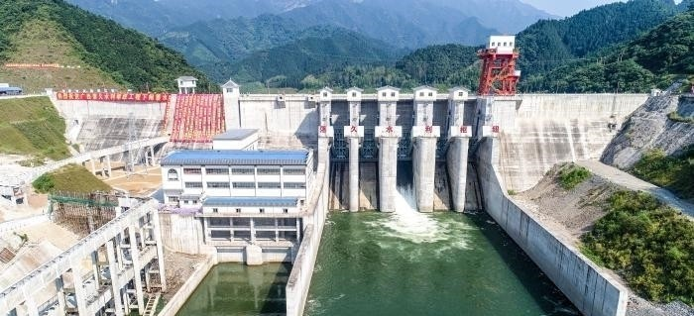落久水利枢纽工程为柳江防洪性控制工程，是以防洪为主，兼顾灌溉、供水、发电等综合性水利枢纽。2015年9月工程开工建设；2020年10月13日，落久水利枢纽正式下闸蓄水运行，标志着广西首个建成的国家172项重点节水供水项目开始发挥效益；2021年5月首台机组并网发电，6月5日2台机组全部投入商业运行，2021年底主副坝工程合同完工验收全部完成，现已全面发挥防洪发电效益。截至2022年底累计完成投资35.28亿元，累计发电量达1.99亿千瓦时，参与4次防洪调度，累计拦蓄洪量达3.27亿立方米，极大地减轻柳州市区的防洪压力。

**（三）古偿河水库工程**

古偿河水库工程于2013年正式开工建设，2017年1月5日大坝主体工程封顶。2019年主体工程建设基本完成，完成导流洞封堵段施工；输水管线部分于2020年5月初试水运行正常，2020年12月基本完成大坝右坝肩山体新增帷幕灌浆。古偿河水库2021年4月30日通过自治区水利厅下闸蓄水阶段验收，5月21日正式下闸蓄水。为保证供水水质，于2022年1月至9月在已建放水塔正前方新建分层取水塔1座。古偿河水库及输水管线建成后可供应柳东新区生活用水，并且可以进入柳州市生活用水管网，可供应鹿寨县城及黄冕、寨沙镇等生活用水，并为沿途村庄及鹿寨县石榴河渠道抗旱紧急补水。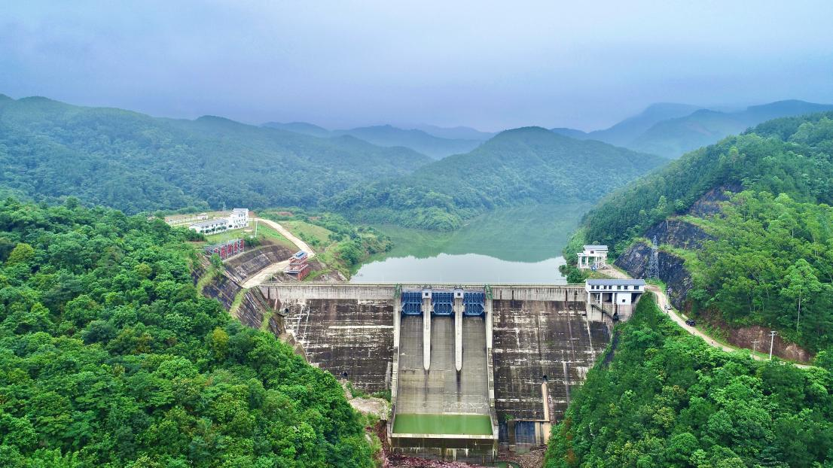

**（四）防洪工程信息化建设**

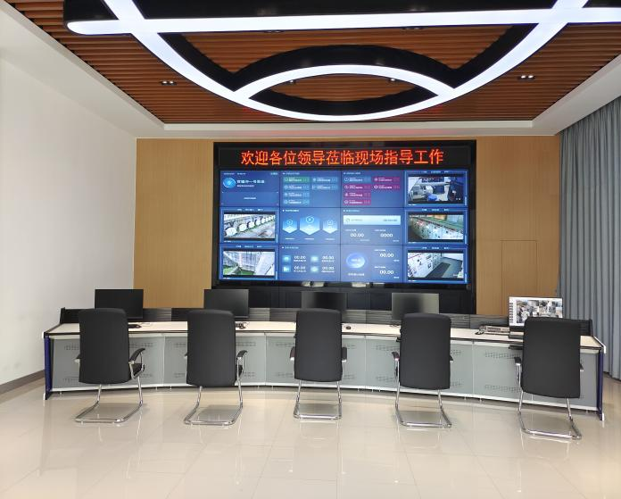广西主要支流柳江柳州市城区河段治理工程柳州市配套工程官塘堤上段、白露堤、阳和堤泵站自动化监控系统工程，项目累计投资3014.87万元。2022年主要完成建设内容包括二级站（堤管所系统）2座，主要功能是协助指挥调度和监控堤管所所辖三级站，远程控制三级站运行设备；三级站（防排泵站系统）10座，主要对防洪排涝泵站内设备进行运行监控、运程操作和自动化运行。项目建成后，配合现有的信息化综合运行管理平台，逐步实现防洪排涝三级管理模式，泵站少人值守，全面提升防排能力，为智慧防排建设奠定基础。其中，阳和堤泵站自动化监控系统工程作为主要支流城区河段防洪提升工程列入柳州市2022年为民办实事项目。

**（五）中小河流治理**

2022年，柳州市实施中小河流治理建设项目28个，其中新建项目11个，续建项目17个,累计完成投资0.65亿元，建设护岸12公里。柳州市自2010年起实施中小河流治理，到2020年底，先后有27条、90段中小河流得到或正在治理中，其中已完成治理河段有73段，余下17段正在治理中，完成建设投资7.48亿元，建成堤防护岸共241公里。已得到治理的河段，防洪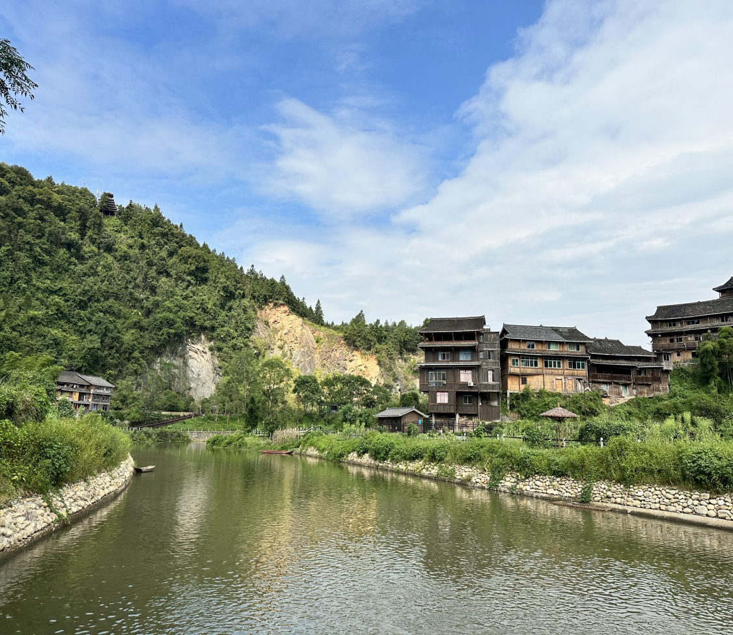能力达到5至20年一遇洪水标准，河道岸坡、沿岸居民以及重点农田得到有效保护，保护人口约40万人，耕地14.7万亩；同时，沿河两岸人居环境得到极大改善。



**2022年**

**3月22日第三十届“世界水日”宣传主题**

**珍惜地下水，珍视隐藏的资源**

**Groundwater-Making the Invisible Visible**

**3月22日-28日第三十五届“中国水周”宣传主题**

**推进地下水超采综合治理 复苏河湖生态环境**